Číslo projektu | CZ.1.07/1.5.00/34.0479
Číslo materiálu | VY_32_INOVACE_LEOS_BILEK_FUNKCE_CTVRTLETNI_PRACE_20
Název školy | Střední škola služeb, obchodu a gastronomie Hradec Králové
Ročník | 4.
Vzdělávací oblast | Matematika a její aplikace
Vzdělávací obor | Matematika
Tematický okruh | Funkce
Téma | Čtvrtletní práce
Jméno autora | Mgr. Leoš Bílek
Vytvořeno dne | 28. října 2013
Metodický popis (anotace) | Test ve dvou variantách s řešením. Časová dotace 45 minut.

Čtvrtletní práce

1. čtvrtletní práce z matematiky
Jméno: | Varianta: A
Třída: | Datum:
Počet bodů: | Hodnocení:
- Rozhodněte, určuje-li předpis funkci. Pokud ano, určete definiční obor a obor hodnot.
- $g:y=\left\{\left[8;2\right];\left[-3;-3\right];\left[1;4\right];\left[0;1\right];\left[-5;6\right]\right\}$
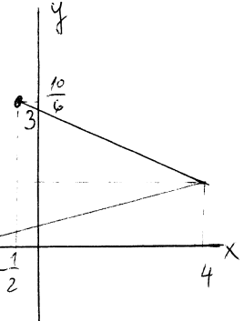

- Určete průsečíky grafu funkce se souřadnicovými osami.
- $f:y=\frac{1-x}{3}$
- $g:y=2x^{2}-x-1$

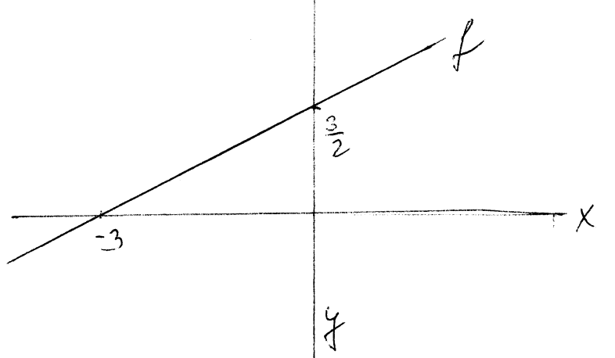
- Určete předpis funkce na obrázku.

- Napište název funkce a název jejího grafu.
- $g:y=3-2x$
- $h:y=\frac{2x-3}{2x}$
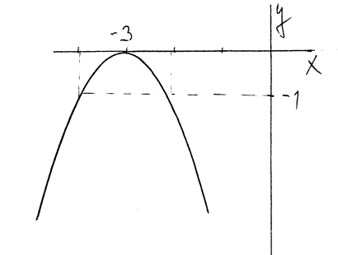

- Dokreslete funkci tak, aby byla sudá:
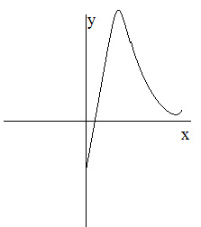
- Určete vlastnosti funkce na obrázku. D_{f}, H_{f,} monotónnost, parita (sudá-lichá), periodicitu a prostotu.
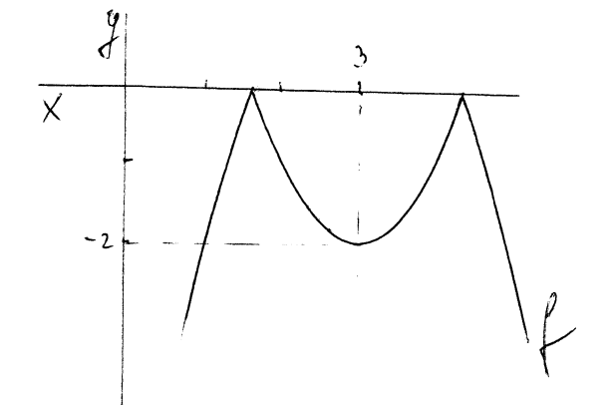

- Načrtněte grafy funkcí:

- $y=2-x$
- $y=-3$
- $y=x^{2}-3$
- $y=x^{2}-4x+5$
- $y= \frac{2x+2}{3}$
- $y=-{\left(x+2\right)}^{2}-3$

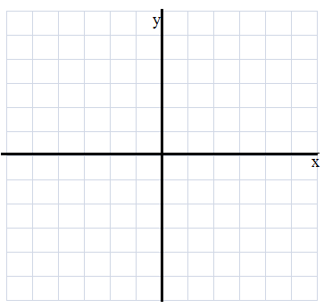

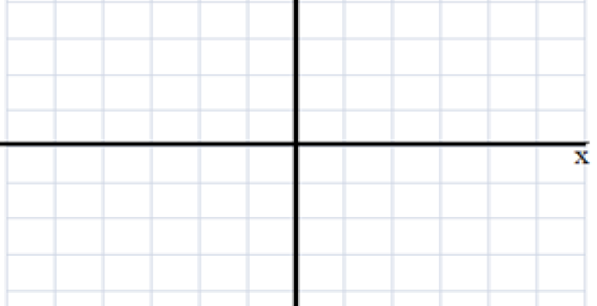
- Dle obrázků určete:

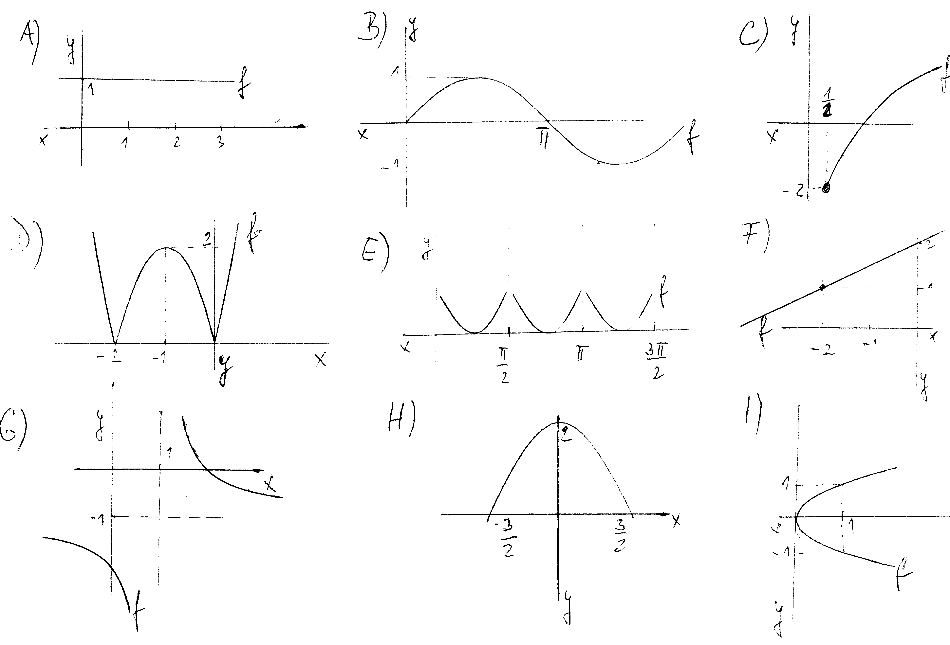
- Na kterých obrázcích jsou lineární lomené funkce?
- Na kterých obrázcích jsou funkce periodické?
- Na kterých obrázcích jsou liché funkce?
- Na kterých obrázcích je prostá funkce?
- Určete monotónnost funkce na obrázku A)
- Na kterém obrázku není graf funkce?

1. čtvrtletní práce z matematiky
Jméno: | Varianta: B
Třída: | Datum:
Počet bodů: | Hodnocení:
- Rozhodněte, určuje-li předpis funkci. Pokud ano, určete definiční obor a obor hodnot.
- $g:y=\left\{\left[1;2\right];\left[-2;-3\right];\left[2;4\right];\left[0;1\right];\left[-1;16\right]\right\}$
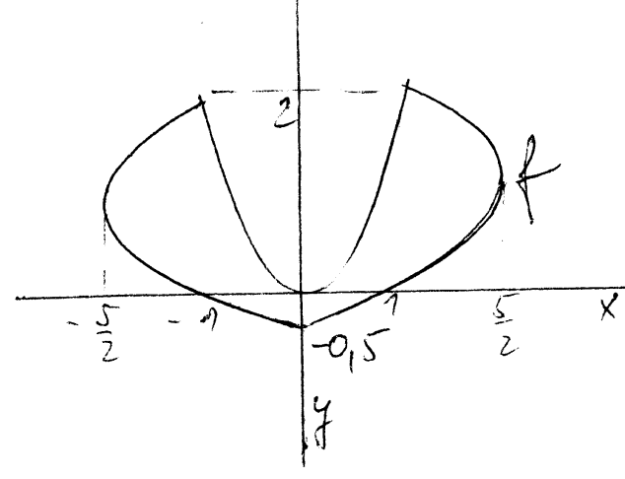

- Určete průsečíky grafu funkce se souřadnicovými osami.
- $f:y=\frac{x+1}{2}$
- $g:y=2x^{2}-3x-5$

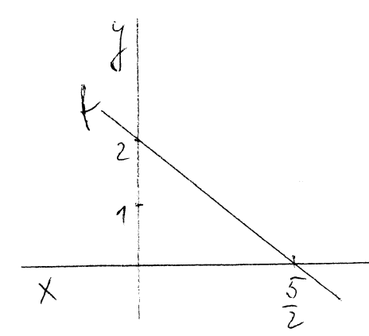
- Určete předpis funkce na obrázku.

- Napište název funkce a název jejího grafu.
- $f:y=2+x$
- $h:y=\frac{2}{3x}$

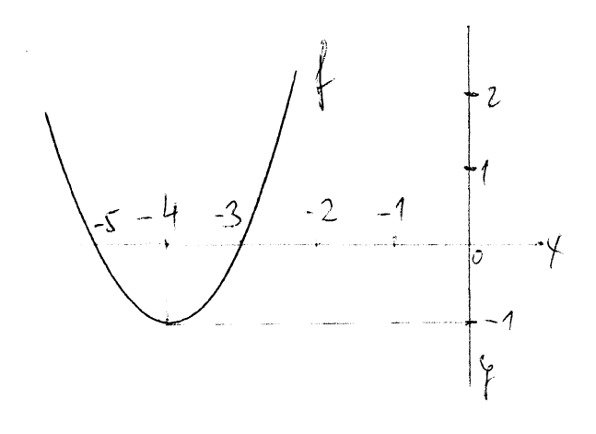

- Dokreslete funkci tak, aby byla sudá:
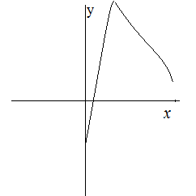
- Určete vlastnosti funkce na obrázku. D_{f}, H_{f,} monotónnost, parita (sudá-lichá), periodicitu a prostotu.
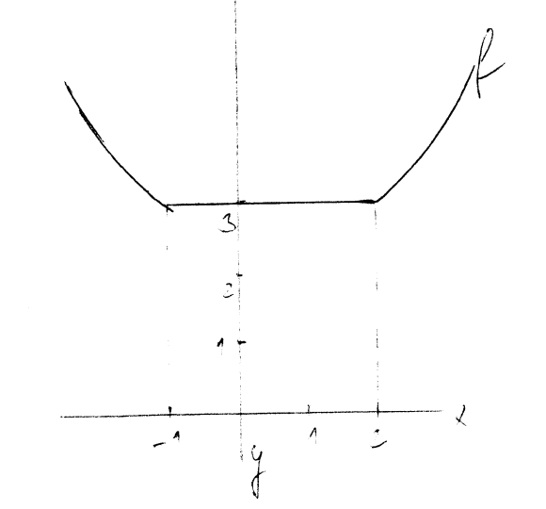

- Načrtněte grafy funkcí:

- $y=2x-1$
- $y=2$
- $y={-x}^{2}+1$
- $y=x^{2}+6x+8$
- $y= \frac{3x-2}{3}$
- $y={\left(x+1\right)}^{2}+2$

- Dle obrázků určete:

- Na kterých obrázcích jsou konstantní funkce?
- Na kterých obrázcích jsou funkce periodické?
- Na kterých obrázcích jsou sudé funkce?
- Na kterých obrázcích je prostá funkce?
- Určete monotónnost funkce na obrázku F)
- Na kterém obrázku není graf funkce?

Pokud není uvedeno jinak, použitý materiál je z vlastních zdrojů autora.


